中国科学院软件研究所
课程文档

课程名称 | ： | 《openEuler应用编程技术》
教师姓名 | ：
提交时间 | ：

中国科学院软件研究所智能软件研究中心制
课程  名称 | 《openEuler应用编程技术》 |  | 章 |  | 第四章 |  |  | 课程类型
课程  名称 |  |  | 节 |  | 第二节 |  |  | 授课(√ )  实训( )
名称 | 创建库和使用库 |  |  |  |  |  |  | 授课(√ )  实训( )
教师 |  | 课时 |  |  |  | 1课时
参考
资料
教学  目的  要求 | 掌握：共享库的创建和使用  了解：运行库
教学  重点  难点 |  |  |  | PPT页面 |  |  | 时间分配
教学  重点  难点 | 教学重点
教学  重点  难点 | - 共享库的基本工作原理 |  |  | 15-18页
教学  重点  难点 | 教学难点
教学  重点  难点 | - 共享库的创建和使用 |  |  | 21-27页
 | - 共享库编程实例 |  |  | 29-34页

教学方法
本授课以课堂讲授为主，与源程序讲解、课堂演示的方式相结合
教学内容
讲稿 | 演示操作 | 知识点
第21页：  下面我们介绍共享库的创建和使用。  首先看以下三个程序的源码。  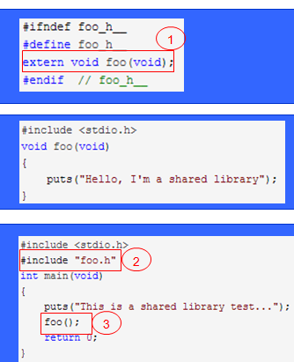  foo.h：该程序提供了访问库的接口。在程序标记1处声明了foo()函数。  foo.c：该程序提供了foo()函数的具体实现。  main.c：调用库函数的测试程序。在程序标记2处包含了头文件foo.h，提供了访问foo()函数的接口。标记3处调用foo()函数。  这是对以上三个程序的解释。总的来说，main.c程序通过头文件foo.h调用foo.c程序中的foo()函数的具体实现。 |  | 源程序介绍
第22页：  共享库的创建和使用主要分为以下几步：  首先是编译。将库函数的具体实现foo.c编译成目标文件foo.o。    这里注意标记1处使用了-fpic选项，该选项是将源程序编译为位置无关的代码，解决由于程序中引用绝对地址指令产生的地址冲突问题。在创建共享库时必须使用该选项。  然后是生成共享库。标记2处的-shared选项表示生成共享库。    最后是链接共享库。标记3处-l选项是指定要寻找的库libfoo.so，标记4处-L指定了搜索共享库libfoo.so的路径。  第23页：  我们整理一下上面的过程。  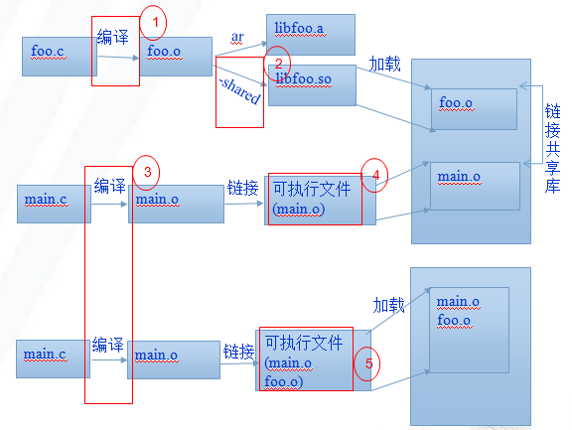  我们先看这张图中共享库的创建过程：与静态库相比，标记1处程序foo.c编译成foo.o目标文件是相同的，不同的是目标文件打包生成库文件不同，共享库必须通过标记2处-shared选项生成共享库libfoo.so，而静态库是通过ar工具将目标文件打包。  下面是应用程序使用共享库的过程：无论是使用静态库还是共享库，标记3处应用程序main.c编译目标文件main.o是相同的，然后是链接库文件生成可执行文件。标记4处可执行文件中不包含共享库的代码，即可执行文件中只包含main.o。而如果main.c使用静态库，那么标记5处在生成的可执行文件中不仅包含main程序代码还好办静态库foo代码。  下面我们来看一下使用静态库和共享库的应用程序，被加载到内存中的分布情况。  使用共享库的应用程序，在运行时，通常共享库和应用程序被先后载入到内存的不同位置。  但是，使用静态库的应用程序在运行时，静态库和应用程序被看作为一个整体被载入内存，在内存中是连在一起的。 |  | 共享库的创建和使用步骤
第24页：
在共享库创建和链接成功后，最后是运行可执行文件。
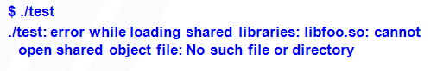
我们可以看到运行出错，提示不存在共享库libfoo.so。为什么会出现这样的错误呢？
这是由于在运行可执行程序的时候，需要去加载共享库，然而系统中并没有设定共享库libfoo.so的位置信息。因此找不到该共享库。
那么如何在系统在设定共享库的位置信息呢？下面我们给出3种设定共享库路径的方法。

第25页：  首先是环境变量LD_LIBRARY_PATH，该环境变量用于设定除了默认共享库路径之外的其他搜索路径。一般Linux系统的默认共享库搜索路径是/lib和/usr/lib，因此放在这两个路径下面的共享库，不需要设置共享库的路径就可以被搜索到。  对于默认路径之外的共享库可以通过设置该环境变量，指定系统查找共享库的路径，使自定义的共享库能够被系统搜索到。  在上面的例子中，由于找不到libfoo.so共享库，导致运行出错。  下面我们来演示一下如何通过LD_LIBRARY_PATH环境变量，设定共享库libfoo.so的搜索路径。  断点：  在设置环境变量后，再执行可执行文件时就可以成功链接到/home/username/foo目录下的共享库，程序运行成功。 | LD_LIBRARY_PATH设置共享库的搜索路径  (1)打开终端  (2)执行./test出错  (3) 设置LD_LIBRARY_PATH环境变量。输入：export LD_LIBRARY_PATH=/home/username/foo:$LD_LIBRARY_PATH  (4)重新运行可执行文件。输入：./test | 设定共享库路径(1)：LD_LIBRARY_PATH方式
第26页：  下面介绍第二种方式设定共享库的搜索路径：通过gcc的-R或-rpath选项，在编译时将共享库路径保存到可执行文件中。从而在运行可执行文件时直接到该路径下查找共享库，而不再依赖于默认的位置或者环境变量。  这里需要注意的是连接器在处理共享库时，将链接时路径(Link-time path)和运行时(Run-time path)路径分开。gcc的-rpath选项是运行时共享库的路径，指在“运行”时寻找的路径。而gcc的-L选项是运行时共享库库的路径，指在“链接”时寻找的路径。  下面来演示rpath是如何设定共享库的搜索路径：  断点：  rpath方式很好用，因为可以很方便的为每个程序设定独立的共享库位置。 | rpath设定共享库搜索路径  (1)打开终端  (2)删除LD_LIBRARY_PATH环境变量。输入：  unset LD_LIBRARY_PATH  (3)运行./test出错  (4)重新编译。输入：gcc -L/home/username/foo -Wl,-rpath=/home/username/foo -Wall -o test main.c –lfoo  使用“-Wl,-rpath=/home/username/foo”选项，-Wl是向链接器传递一些选项，选项以逗号分隔。  (5)运行可执行文件。输入：./test | 设定共享库路径(2)：rpath方式
第27页：  第三种方式ldconfig，它是动态链接库管理命令ldconfig。  该命令的用途是在默认路径(/lib和/usr/lib)以及动态库配置文件/etc/ld.so.conf内所列的目录下，搜索共享库。然后创建动态载入程序(ld.so)所需的链接和缓存文件(/etc/ld.so.cache)。缓存文件中保存已经排好序的共享库列表。  ldconfig通常在系统启动时运行，在系统启动后用户在默认路径下添加一个共享库时，就需要手工运行ldconfig命令重新生成共享库列表。  下面我们来演示ldconfig是如何设置共享库。  断点1：  ldconfig做的事情与程序“运行”时有关，跟“编译”时没有任何关系。  另外，我们也可以不将新建的共享库移动到默认路径。将新建的共享库的目录加到配置文件/etc/ld.so.conf(或者在/etc/ld.so.conf.d里创建一个文件，把新建共享库的目录加到这个文件里)。然后再调用ldconfig命令更新缓存文件。  下面我们来演示如何通过修改ldconfig的配置文件设置共享库的路径。  断点2：  到这里我们就演示完了通过ldconfig设定共享库路径的方法。这种设定方法在整个系统范围内有效，而环境变量LD_LIBRARY_PATH的设定方法只对当前shell进程及其子进程有效。以后同学们在编写共享库时根据自身需求选择合适的设定方法。 | 断点1：  (1)打开终端  (2)将新建共享库放到默认路径。  输入： $ cp /home/username/foo/libfoo.so /usr/lib  $ chmod 0755 /usr/lib/libfoo.so  (3)输入ldconfig --help。查看ldconfig的用法。例如ldconfig命令是重新加载这个ldconfig工具，生成最新的缓存文件。ldconfig -p 输出当前缓存文件保存的共享库列表  (4)更新缓存文件。输入：ldconfig  (5)查看共享库。ldconfig -p |grep foo  (6)编译应用程序。输入：  gcc -Wall -o test main.c -L/home/username/foo –lfoo  (7)运行。输入：./test  断点2：通过ldconfig配置文件设置共享库路径  (1)打开终端  (2)删除默认路径下的共享库libfoo.so，并且执行./test报错。  (2)编辑/etc/ld.so.conf。追加以下内容  -----  /home/username/foo  -----  (3)重新缓存。输入：ldconfig  (4)查看共享库。输入：  ldconfig -p|grep foo  (5)重新编译。输入：  gcc -Wall -o test main.c -L/home/username/foo –lfoo  (6)运行程序。输入：./test | 设定共享库路径(3)：ldconfig方式
第28页：  下面我们介绍共享库的编程实例。  第29页：  首先我们看以下两个源程序代码，这两个源程序将会被做成共享库。  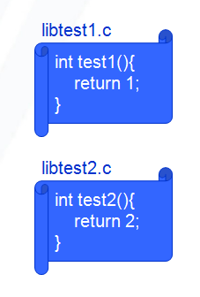  libtest1.c程序：定义了test1()函数，test1()函数的功能是返回值1。  libtest2.c程序：定义了test2()函数，test2()函数的功能是返回值2。  第30页：  然后将这两个源程序做成一个共享库libctest，假如当前目录是/root/mylib。  使用标记1处的-fPIC选项将三个源程序编译成位置无关的目标文件。  然后通过标记2处-shared选项生成共享库。  那么经过以上的操作最后在/root/mylib目录下生成了libctest共享库。  第31页：  生成共享库后，接着需要设置共享库的路径，以便于在执行应用程序时能够找到共享库并加载。  这里我们给出以修改/etc/ld.so.conf文件为例。  在标记1处将用户自定义的共享库的目录/root/mylib追加到/etc/ld.so.conf中。标记2处更新共享库列表，标记3处查看共享库ctest已经在共享库列表中。 |  | 生成共享库
第32页：  到这里共享库全部设定完了，应用程序就可以使用共享库。下面编写一个调用共享库的应用程序。  首先定义访问共享库的头文件ctest.h。在头文件里面声明了test1()和test2()函数。  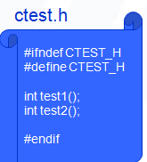  然后是应用程序的代码。  前面介绍了加载共享库的两种方式，一种是在运行可执行文件时系统自动完成加载共享库，另一种是在应用程序中插入加载共享库的系统调用接口函数。这里我们以第一种方式为例，程序员通过在程序中插入系统调用函数实现共享库的加载。  首先我们重点介绍三个系统调用dlopen、dlsym、dlclose。  dlopen()：加载共享库。  dlsym()：将共享库中的函数或类导入到程序中。  dlclose()：卸载共享库。  以上几个函数定义在头文件dlfcn.h 中，在 几个函数的具体实现在dl 库中。因此编写应用程序中需要加头文件dlfcn.h，编译应用程序时要加入“-ldl”选项。  第33页：  这是应用程序的代码。  标记1处包含头文件ctest.h，提供访问前面自定义的共享库的入口。  然后是main函数。  标记2处声明了一个void类型指针lib_handle，void类型指针是指该指针指向内存中的数据类型要由用户来指定。用户可以将void类型强制转换为int型，那么指针指向的内存中存放的是int型数据。  标记3处声明了指向函数的指针，即指向函数的入口地址。  标记4处dlopen()打开前面作好的共享库ctest。然后标记5处通过标记4处返回的ctest库的地址取得ctest库中test1函数的地址，标记6处调用test1函数，并输出test1函数的返回值。最后标记7处卸载共享库ctest。  第34页：  写好应用程序后，下面是编译和运行应用程序。  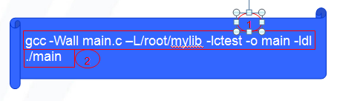  标记1处编译应用程序main.c，生成可执行文件main。这里编译时需要加“-ldl”选项，因为应用程序里面调用dl库中dlopen、dlsym、dlclose这几个函数，而且dl库不是系统默认库。  标记2处./main运行程序。  下面我们来演示刚刚这个例子。  断点：  到这里应用程序使用共享库的过程讲完了，希望大家一定要清楚这个过程：先创建共享库，然后再编写应用程序去调用共享库。 | 断点：应用程序调用共享库演示  (1)打开终端  (2)查看编写好的共享库和应用程序。  (3)生成共享库。输入：  gcc -Wall -fPIC -c libtest1.c libtest2.c  gcc -shared -o libctest.so *.o  (4)设置共享库路径。将共享库路径/root/mylib追加到/etc/ld.so.conf。  (5)编译应用程序。  gcc -Wall main.c -L/root/mylib -lctest -o main -ldl  (6)运行。输入：./main  (7)现象。  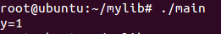  结论：应用程序main.c调用共享库的test1函数，输出结果1。 | 应用程序调用共享库
第35页：
前面我们介绍了静态库和动态库。那么什么是运行库呢？
在我们运行自己编写的程序时，其实背后为其正常运行提供服务的就是运行库。例如C语言的运行库glibc，同学们在运行自己编写的C程序时就用到glibc运行库。

第36页：
首先我们介绍运行库的入口函数。
大家猜猜一个程序的入口函数是什么？

第37页：  是main函数吗？如果是有同学认为是main函数，那我们看下面的例子。  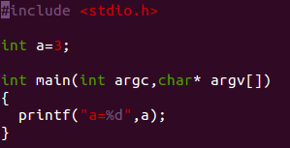  这个例子首先对a赋值为3，然后是main函数。当在执行main函数时其实已经完成了a的初始化。  第38页：  我们再来看一个例子。  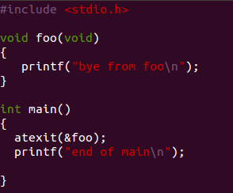  这里有个atexit函数，atexit是一个特殊函数，以函数指针作为参数，保证程序退出(从main里返回或调用exit函数)时，执行这个函数。  因此，上面的例子在main函数执行完以后，才会调用atexit注册的foo函数，然后结束进程。  前面的第一个例子，我们知道main函数不是程序执行的开始，第二个例子说明main函数的结束时程序并没有结束。  那么完成这两部分的工作是谁来做的呢？  入口函数！  完成一个程序的初始化和结束处理的函数称为入口函数或入口点。入口函数是运行库的一部分。  第39页：  下面我们具体看程序运行的过程。  1) 操作系统在创建进程后，把控制权交给程序的入口，程序的入口就是运行库中的某个入口函数  2) 入口函数对运行库和程序运行环境进行初始化，包括堆、I/O、线程、全局变量构造等等  3) 入口函数在完成初始化后，调用main函数，正式开始执行程序主体部分  4) main函数执行结束后，返回到入口函数，入口函数进行清理工作，包括全局变量析构、堆销毁、关闭I/O等。然后进行系统调用结束进程 。  以上几个过程可以通过下面这张图很直观的看出程序的运行过程。  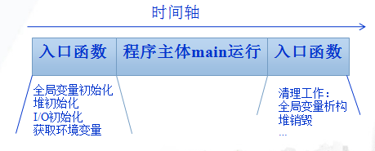 |  | 入口函数
第40页：  前面只是讲了运行库的入口函数。  其实在我们系统上运行任何一个自己写的程序，它的背后都有一套庞大的代码来支撑。这套代码至少包含入口函数、及其所依赖的函数，当然还应该包含各种标准库函数的实现。  这样的一个代码集合称为运行库(Runtime Library)。  下面我们看一下运行库在系统中的位置。  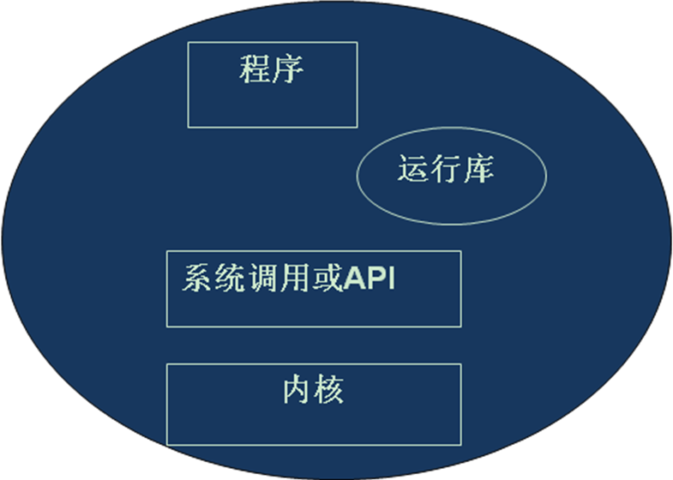  从这个图中，我们可以看到一个程序的正常运行的背后需要运行库、系统调用以及内核来支撑。我们今天介绍的运行库只是程序运行支撑的一部分。  第41页：  下面以我们最熟悉的C语言的运行库为例，介绍运行库到底包含哪些功能。  C语言的运行库，称为C运行库(CRT)。  下面C运行库包含的功能如下：  1) 启动和退出：由入口函数(_start)及其所依赖的其它函数实现。  2) 标准函数：由C语言标准所规定的C语言标准库所拥有的函数实现  3) I/O：实现I/O的初始化，例如初始化标准输入输出  4) 堆：堆的初始化  5) 语言实现：语言中一些特殊功能的实现  6) 调试：实现调试功能的代码 |  | 运行库介绍
第42页：  最后我们对前面介绍的静态库、共享库、运行库做一个比较说明。  静态库在编译时被链接到程序中，作为可执行程序的一部分。在程序运行时不再依赖静态库，但是占用内存大。  共享库在程序运行时载入内存，在被载入内存前首先确认内存中是否已经存在，如果已经存在不需要再次载入内存。  最后是运行库，它是一类标准库，包括各种标准的库函数实现，不需要同学们自己去编写。本讲介绍运行库的目的是让同学们了解一个程序运行的整个过程，不只是我们看到的main执行，它背后还有运行库的支撑。 |  | 总结
第43页：
这是推荐同学们去参考的一本书《程序员的自我修养—链接、装载与库》，感兴趣的同学可以课后去进一步学习。
知识框图
共享库创建和使用
程序源码介绍 P21
共享库的创建和使用步骤 P22-P24
设定共享库路径 P25-P27
引入入口函数P35-P38
创建和使用库
运行库
共享库编程实例
生成共享库P29-P31
应用程序调用共享库P32-P33
运行应用程序P34
程序运行过程P39
运行库介绍P40-P41
总结P42

